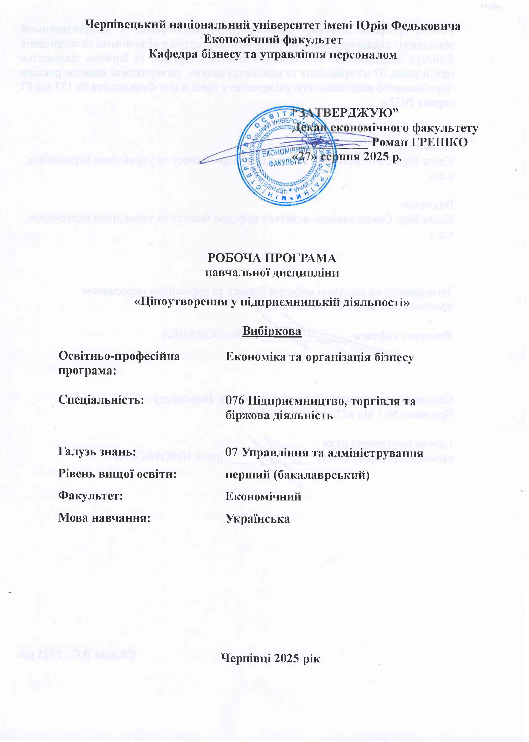
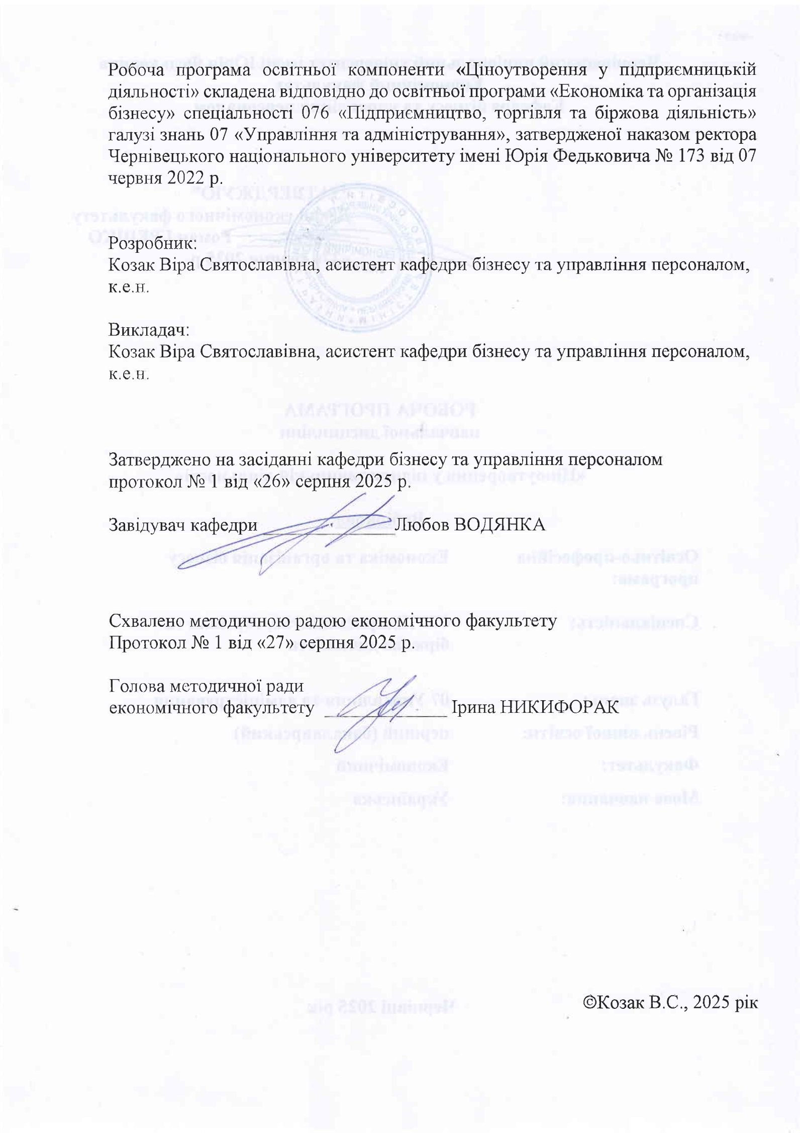

Мета навчальної дисципліни
Метою вивчення дисципліни «Ціноутворення у підприємницькій діяльності» є формування у студентів сучасного економічного мислення та системи глибоких теоретичних знань і практичних навичок з питань ціноутворення, що відбувається на рівні господарюючих суб’єктів, а також навчити орієнтуватися їх у механізмі формування цін на товари вітчизняного та імпортного виробництва, розуміння маркетингового впливу підприємства на споживача з метою забезпечення ринкової рівноваги між попитом і пропозицією.

Пререквізити
Навчальна дисципліна «Ціноутворення у підприємницькій діяльності» базується на дисциплінах «Мікроекономіка», «Макроекономіка», «Статистика», «Менеджмент», «Економіка підприємства», «Бухгалтерський облік», «Підприємництво та власний бізнес», «Маркетинг» тощо. Отримані знання з дисципліни можуть бути використані у процесі проходження виробничих практик та проходження підсумкової атестації, що сприяє набуттю передбачених ОПП компетентностей та результатів навчання.
Результати навчання
Відповідно до освітньо-професійної програми підготовки бакалаврів галузі знань 07 Управління та адміністрування за спеціальністю 073 Менеджмент вивчення дисципліни сприяє формуванню компетентностей та програмних результатів навчання:

Інтегральна компетентність: здатність розв’язувати складні спеціалізовані задачі та практичні проблеми в соціально-економічній сфері, які характеризуються комплексністю та невизначеністю умов, що передбачає застосування теорій та методів економічної науки у галузі соціально-трудових відносин
Загальні компетентності:
ЗК 1. Здатність до абстрактного мислення, аналізу та синтезу.
ЗК 2. Здатність застосовувати отримані знання в практичних ситуаціях.
ЗК6. Здатність до пошуку, оброблення та аналізу інформації з різних джерел.

Спеціальні (фахові) компетенції:
СК 1. Критичне осмислення теоретичних засад підприємницької, торговельної та біржової діяльності.
СК 2. Здатність обирати та використовувати відповідні методи, інструментарій для обґрунтування рішень щодо створення, функціонування підприємницьких, торговельних і біржових структур.
СК 10. Здатність до бізнес-планування, оцінювання кон'юнктури ринків і результатів діяльності у сфері підприємництва, торгівлі та біржової практики з урахуванням ризиків.
Програмні результати навчання:
ПРН 1. Використовувати базові знання з підприємництва, торгівлі і біржової діяльності й уміння критичного мислення, аналізу та синтезу в професійних цілях.
ПРН 7. Демонструвати підприємливість в різних напрямах професійної діяльності та брати відповідальність за результати.
ПРН 13. Використовувати знання форм взаємодії суб’єктів ринкових відносин для забезпечення діяльності підприємницьких, торговельних та біржових структур.
ПРН 15. Оцінювати характеристики товарів і послуг у підприємницькій, торговельній та біржовій діяльності за допомогою сучасних методів.
ПРН 17. Вміти вирішувати професійні завдання з організації діяльності підприємницьких, торговельних та біржових структур і розв’язувати проблеми у кризових ситуаціях з урахуванням зовнішніх та внутрішніх впливів.

Опис навчальної дисципліни

Загальна інформація
Форма навчання | Рік підготовки | Семестр | Кількість |  | Кількість годин |  |  |  |  |  | Вид підсумко  вого контролю
Форма навчання | Рік підготовки | Семестр | кредитів | годин | лекції | практичні | семінарські | лабораторні | самостійна робота | індивідуальні завдання | Вид підсумко  вого контролю
Спеціальність 073 «Менеджмент»
Денна | 4 | 1 | 3 | 90 | 15 | 15 | - | - | 60 | - | залік
Заочна | - | - | - | - | - | - | - | - | - | - | -

Структура змісту навчальної дисципліни
Назви змістових модулів і тем | Кількість годин
Назви змістових модулів і тем | денна форма |  |  |  |  |  | заочна форма
Назви змістових модулів і тем | усьо-го | у тому числі |  |  |  |  | усьо-го | у тому числі
Назви змістових модулів і тем | усьо-го | л | п | лаб | інд | с.р. | усьо-го | л | п | лаб | інд | с.р.
Змістовий модуль 1.
Теоретичні основи ціноутворення у підприємницькій діяльності
Тема 1. Середовище здійснення ціноутворення у підприємницькій діяльності | 10 | 1 | 1 | - | - | 8 | - | - | - | - | - | -
Тема 2. Механізм підприємницького ціноутворення | 10 | 2 | 2 | - | - | 6 | - | - | - | - | - | -
Тема 3. Державне регулювання ціноутворення у підприємницькій діяльності | 10 | 2 | 2 | - | - | 6 | - | - | - | - | - | -
Разом за змістовим модулем 1 | 30 | 5 | 5 | - | - | 20 | - | - | - | - | - | -
Змістовий модуль 2.
Практичні аспекти ціноутворення в ринковому середовищі
Тема 4. Цінова політика підприємства | 12 | 2 | 2 | - | - | 8 | - | - | - | - | - | -
Тема 5. Цінові стратегії підприємства | 12 | 2 | 2 | - | - | 8 | - | - | - | - | - | -
Тема 6. Методи формування ціни у підприємницькій діяльності | 12 | 2 | 2 | - | - | 8 | - | - | - | - | - | -
Тема 7. Біржове ціноутворення | 12 | 2 | 2 | - | - | 8 | - | - | - | - | - | -
Тема 8. Ціни зовнішнього ринку | 12 | 2 | 2 | - | - | 8 | - | - | - | - | - | -
Разом за змістовим модулем 2 | 60 | 10 | 10 | - | - | 40 | - | - | - | - | - | -
Усього годин | 90 | 15 | 15 | - | - | 60 | - | - | - | - | - | -

Тематика лекційних занять з переліком питань

№ п/п | Назва тем | Кількість годин
1 | Тема 1. Середовище здійснення ціноутворення у підприємницькій діяльності  1. Соціально-економічне значення ціни  2. Проблеми лібералізації цін в умовах трансформації економіки  3. Теорії вартості та ціни  4. Функції цін та їх характеристика | 1
2 | Тема 2. Механізм підприємницького ціноутворення  1. Види ринкового ціноутворення та державна політика  2. Механізм ринкового ціноутворення  3. Фактори, що впливають на ринкову ціну | 2
3 | Тема 3. Державне регулювання ціноутворення у підприємницькій діяльності  1. Необхідність та методи державного регулювання цін  2. Функції державних органів влади в сфері ціноутворення  3. Практика державного регулювання цін | 2
4 | Тема 4. Цінова політика підприємства  1. Сутність цінової політики підприємства  2. Інформаційне забезпечення прийняття рішення про ціну  3. Реалізація цінової політики | 2
5 | Тема 5. Цінові стратегії підприємства  - Сутність поняття «цінова стратегія» у контексті стратегічного управління  - Класифікація та характеристика цінових стратегій  - Методологічні основи розробки цінових стратегій підприємства  - Визначальні чинники та процес формування цінової стратегії на підприємстві  - Практичні аспекти реалізації цінових стратегій | 2
6 | Тема 6. Методи формування ціни у підприємницькій діяльності  1. Методи визначення ціни  2. Методика практичного ціноутворення оптових і роздрібних цін  3. Особливості формування окремих видів цін | 2
7 | Тема 7. Біржове ціноутворення  1. Основи біржового ціноутворення  2. Класифікація біржових цін  3. Особливості біржових торгів на різних біржах світу | 2
8 | Тема 8. Ціни зовнішнього ринку  1. Класифікація цін у сфері зовнішньоекономічної діяльності  2. Інформаційна база ціноутворення в зовнішній торгівлі  3. Методика розрахунку зовнішньоторговельних цін  4. Методи та чинники визначення цін зовнішньоекономічних контрактів  5. Особливості митного регулювання ціноутворення | 2

Тематика практичних занять з переліком питань

№ п/п | Назва тем | Кількість годин
1 | Тема 1. Середовище здійснення ціноутворення у підприємницькій діяльності  1. Соціально-економічне значення ціни  2. Проблеми лібералізації цін в умовах трансформації економіки  3. Теорії вартості та ціни  4. Функції цін та їх характеристика | 1
2 | Тема 2. Механізм підприємницького ціноутворення  1. Види ринкового ціноутворення та державна політика  2. Механізм ринкового ціноутворення  3. Фактори, що впливають на ринкову ціну | 2
3 | Тема 3. Державне регулювання ціноутворення у підприємницькій діяльності  1. Необхідність та методи державного регулювання цін  2. Функції державних органів влади в сфері ціноутворення  3. Практика державного регулювання цін | 2
4 | Тема 4. Цінова політика підприємства  1. Сутність цінової політики підприємства  2. Інформаційне забезпечення прийняття рішення про ціну  3. Реалізація цінової політики | 2
5 | Тема 5. Цінові стратегії підприємства  - Сутність поняття «цінова стратегія» у контексті стратегічного управління  - Класифікація та характеристика цінових стратегій  - Методологічні основи розробки цінових стратегій підприємства  - Визначальні чинники та процес формування цінової стратегії на підприємстві  - Практичні аспекти реалізації цінових стратегій | 2
6 | Тема 6. Методи формування ціни у підприємницькій діяльності  1. Методи визначення ціни  2. Методика практичного ціноутворення оптових і роздрібних цін  3. Особливості формування окремих видів цін | 2
7 | Тема 7. Біржове ціноутворення  1. Основи біржового ціноутворення  2. Класифікація біржових цін  3. Особливості біржових торгів на різних біржах світу | 2
8 | Тема 8. Ціни зовнішнього ринку  1. Класифікація цін у сфері зовнішньоекономічної діяльності  2. Інформаційна база ціноутворення в зовнішній торгівлі  3. Методика розрахунку зовнішньоторговельних цін  4. Методи та чинники визначення цін зовнішньоекономічних контрактів  5. Особливості митного регулювання ціноутворення | 2

Індивідуальні науково-дослідні завдання (ІНДЗ)

- Місце ціни та її значення в розширеному відтворенні.
- Умови ефективного здійснення процесу ціноутворення в суспільстві.
- Особливості характеру ціноутворення залежно від типу ринку.
- Система ціноутворюючих факторів та їх вплив на формування ринкової ціни.
- Об’єктивна необхідність антимонопольної політики та державного регулювання цін.
- Особливості державного регулювання процесу ціноутворення в Україні.
- Досвід регулювання цін у різних країнах світу.
- Суть та підходи політики ціноутворення.
- Розробка політики ціноутворення залежно від життєвого циклу товару.
10. Стратегії ціноутворення та їх зміст.
11. Ступінь готовності фірми до застосування цінових стратегій.
12. Заборонені цінові стратегії та їх роль.
13. Аналіз пропозиції та цін конкурентів.
14. Фактори, що впливають на ініціативну зміну цін.
15. Вплив конкуренції на формування ціни.
16. Закупівельні ціни та їх соціально-економічне значення.
17. Ціноутворення при виробництві споживчих товарів.
18. Особливості розрахунку відпускної ціни на підприємствах легкої та харчової промисловості.
19. Місце роздрібних цін на споживчі товари в системі цін народного господарства.
20. Особливості формування роздрібних цін на імпортні товари.
21. Ціноутворення на продукцію підприємств масового харчування та його особливості.
22. Ціноутворення у сфері послуг.
23. Суть та порядок проведення тестування цін.
24. Модифікація цін фірмою для стимулювання збуту.
25. Значення та роль знижок, які використовуються для стимулювання збуту.
26. Значення оцінки інфляційного очікування при встановленні ціни.
27. Етапи та інформаційне забезпечення розрахунку інфляційного очікування.
28. Методи оцінки ризику в розрахунках ціни.
29. Особливості ціноутворення в зовнішньоекономічній діяльності України.
30. Митне регулювання зовнішньоекономічної діяльності.
31. Особливості встановлення індикативних цін.
* ІНДЗ – є окремим модулем навчальної дисципліни.

За погодженням з викладачем студент може вибрати тему дослідження самостійно

Завдання для самостійної роботи студентів

Самостійна робота здобувачів з дисципліни «Ціноутворення у підприємницькій діяльності» спрямована на узагальнення, засвоєння та закріплення знань по кожній темі. Вона включає такі види робіт: опрацювання лекційного матеріалу, рекомендованої літератури, підготовку до практичних занять, розгляд питань, які виносились на самостійне вивчення, вирішення практичних ситуацій.
№ | Назва теми | К-сть год.
1 | Теоретичні підходи до ціноутворення  1. Становлення науки про ціноутворення  2. Наукові погляди на сутність та значення ціни.  3. Принципи ціноутворення.  4. Становлення системи ціноутворення на підприємствах України. | 8
2 | Ринкова рівновага та її види  1. Динаміка зміни ціни рівноваги.  2. «Павутинна» модель (динамічний підхід до рівноваги).  3. Еластичність попиту та пропозиції. | 6
3 | Державне регулювання ціноутворення в Україні.  1. Необхідність та методи державного регулювання цін.  2. Функції державних органів влади в сфері ціноутворення.  3. Практика державного регулювання цін. | 6
4 | Ціни зовнішнього ринку  1. Класифікація цін у сфері зовнішньоекономічної діяльності.  2. Інформаційна база ціноутворення в зовнішній торгівлі.  3. Методика розрахунку зовнішньоторговельних цін.  4. Методи та чинники визначення цін зовнішньоекономічних контрактів.  5. Особливості митного регулювання ціноутворення. | 8
5 | Основи практичного ціноутворення  1. Порядок розрахунку вихідної ціни.  2. Визначення ціни виходячи з цільового прибутку з урахуванням беззбитковості.  3. Визначення ціни з урахуванням попиту. | 8
6 | Управління цінами на різних стадіях життєвого циклу товару на ринку  1. Поняття ЖЦТ для ціноутворення.  2. Сутність цінової та нецінової конкуренції на ринку.  3. Питання продовження ЖЦТ за допомогою цінових інструментів. | 8
7 | Торгові знижки і надбавки  1. Суть і види цінових знижок.  2. Види цінових надбавок.  3. Особливості використання цінових знижок та надбавок у деяких галузях народного господарства. | 8
8 | Біржові ціни як особливий вид ризикових цін  1. Основи біржового ціноутворення.  2. Класифікація біржових цін.  3. Особливості біржових торгів на різних біржах світу | 8

Методи навчання

При викладанні використовуються основні традиційні та інтерактивні методи навчання, новітні технології, спрямовані на досягнення освітньої мети й прогнозованих програмних результатів.

Система контролю та оцінювання
Методи навчання
– словесні методи (лекція, дискусія, бесіда, консультація тощо);
– практичні методи (практичні або лабораторні роботи);
– бізнес-кейси (індивідуальні або командні);
– наочні методи (презентації результатів виконаних завдань, ілюстрації, відеоматеріали, тощо);
– робота з інформаційними ресурсами: з навчально-методичною, науковою, нормативною літературою та інтернет-ресурсами;
– асинхронні засоби навчання (онлайн курси – ресурси, web-конференції, вебінари тощо);
– самостійна робота над індивідуальним завданням або за програмою навчальної дисципліни.

Форми та методи оцінювання
– захист бізнес-кейсів, результатів досліджень;
– аналітичні звіти, реферати, тези доповідей, статті;
– презентації результатів виконання завдань;
– оцінювання завдань практичних робіт;
– підсумковий контроль – залік;
– інші види індивідуальних та групових завдань.

Критерії оцінювання поточного та підсумкового контролю

Критерієм успішного проходження здобувачем освіти підсумкового оцінювання може бути досягнення ним мінімальних порогових рівнів оцінок за кожним запланованим результатом навчання освітньої компоненти.

Політика щодо дедлайнів та перескладання: Роботи, які здаються із порушенням термінів без поважних причин, оцінюються на нижчу оцінку (-10 балів). Перескладання модулів відбувається із дозволу деканату за наявності поважних причин (наприклад, лікарняний).
Політика щодо академічної доброчесності: Усі письмові роботи перевіряються на наявність плагіату і допускаються до захисту із коректними текстовими запозиченнями не більше 20%. Списування під час контрольних робіт та заліку заборонені (в т.ч. із використанням мобільних девайсів).
Політика щодо відвідування: Відвідування занять є обов’язковим компонентом оцінювання, за яке нараховуються бали. За об’єктивних причин (наприклад, хвороба, міжнародне стажування) навчання може відбуватись в он-лайн формі за погодженням із керівником курсу.
Критеріями оцінювання є:
при усних відповідях: повнота розкриття питання; логіка викладання матеріалу; використання основної та додаткової літератури; аналітичні міркування, уміння робити порівняння, висновки; уміння аналізувати теоретичні проблеми з урахуванням світової і вітчизняної практики;
при виконанні письмових завдань: повнота розкриття питання, аргументованість і логіка викладення матеріалу, використання літературних джерел, законодавчих актів, прикладів та фактичного матеріалу тощо; цілісність, системність, логічність, уміння формулювати висновки; акуратність оформлення письмової роботи.
Максимальна оцінка знань студента під час навчальних занять за кожну тему (опитування, тестування, розв’язання задач), виконанні завдань для самостійної роботи, підготовці есе – 6 балів.
Проведення підсумкового контролю здійснюється у формі заліку в обсязі навчального матеріалу, визначеного навчальною програмою дисципліни і в терміни, передбачені графіком навчального процесу. Загальна підсумкова оцінка з дисципліни (максимум 100 балів) визначається як сума балів поточного і модульного контролю та результатів заліку (як можливість отримання додаткових балів, якщо набрані протягом семестру бали не влаштовують студентів). У випадку отримання менше 50 балів за результатами загального підсумкового контролю, студент обов’язково здійснює перескладання для ліквідації академічної заборгованості.

Розподіл балів, які отримують здобувачі
Поточне тестування та самостійна робота |  |  |  |  |  |  |  |  | Залік | Сумарна  к-ть балів
Змістовий модуль 1 |  |  | Змістовий модуль 2 |  |  |  |  | ІНДЗ | 40 | 100
Т1 | Т2 | Т3 | Т4 | Т5 | Т6 | Т7 | Т8 | 10 | 40 | 100
6 | 6 | 6 | 6 | 6 | 7 | 6 | 6 | 10 | 40 | 100

Шкала оцінювання: національна та ЄКТС
Оцінка за національною шкалою | Оцінка за шкалою ECTS
Оцінка за національною шкалою | Оцінка (бали) | Пояснення за  розширеною шкалою
Відмінно | A (90-100) | відмінно
Добре | B (80-89) | дуже добре
Добре | C (70-79) | добре
Задовільно | D (60-69) | задовільно
Задовільно | E (50-59) | достатньо
Незадовільно | FX (35-49) | (незадовільно)  з можливістю повторного складання
Незадовільно | F (1-34) | (незадовільно)  з обов’язковим самостійним  повторним опрацюванням  освітнього компонента до  перескладання

Перелік питань для самоконтролю та підсумкового контролю
навчальних досягнень студентів
- Розкрийте сутність поняття «середовище ціноутворення» та охарактеризуйте його структурні компоненти.
- Проаналізуйте вплив макроекономічних чинників на процес формування цін у підприємницькій діяльності.
- Дайте характеристику ринкових умов як ключового елементу середовища ціноутворення.
- Оцініть вплив поведінки споживачів і конкурентів на цінову політику підприємства.
- Визначте роль кон’юнктури ринку у процесі ціноутворення.
- Проаналізуйте механізм впливу інфляційних процесів на формування цін.
- Розкрийте сутність поняття «середовище ціноутворення» та охарактеризуйте його структурні компоненти.
- Проаналізуйте вплив макроекономічних чинників на процес формування цін у підприємницькій діяльності.
- Дайте характеристику ринкових умов як ключового елементу середовища ціноутворення.
- Оцініть вплив поведінки споживачів і конкурентів на цінову політику підприємства.
- Визначте роль кон’юнктури ринку у процесі ціноутворення.
- Проаналізуйте механізм впливу інфляційних процесів на формування цін.
- Розкрийте сутність поняття «середовище ціноутворення» та охарактеризуйте його структурні компоненти.
- Проаналізуйте вплив макроекономічних чинників на процес формування цін у підприємницькій діяльності.
- Дайте характеристику ринкових умов як ключового елементу середовища ціноутворення.
- Оцініть вплив поведінки споживачів і конкурентів на цінову політику підприємства.
- Визначте роль кон’юнктури ринку у процесі ціноутворення.
- Проаналізуйте механізм впливу інфляційних процесів на формування цін.
- Розкрийте економічну сутність цінової політики підприємства та її значення в системі стратегічного управління.
- Охарактеризуйте основні типи цінової політики та критерії їх вибору.
- Проаналізуйте зовнішні та внутрішні фактори, що формують цінову політику підприємства.
- Визначте взаємозв’язок між маркетинговою стратегією підприємства і його ціновою політикою.
- Сутність і класифікація цінових стратегій: стратегія "зняття вершків", стратегія проникнення, конкурентна, диференційована тощо.
- Обґрунтуйте вибір цінової стратегії залежно від ринкової ситуації та позиціонування товару.
- Проаналізуйте фактори, що впливають на вибір цінової стратегії підприємства.
- Поясніть відмінності між тактичними та стратегічними ціновими рішеннями.
- Розкрийте специфіку застосування цінових стратегій у галузях з високим рівнем конкуренції. Розкрийте роль життєвого циклу товару у формуванні цінової політики.
- Класифікуйте методи формування цін у підприємницькій діяльності.
- Охарактеризуйте сутність витратного методу ціноутворення та його модифікації.
- Поясніть особливості використання методу «цільового прибутку» (target costing) у ціновій практиці.
- Розкрийте зміст конкурентного методу формування ціни та його застосування в умовах ринку.
- Обґрунтуйте переваги та обмеження використання ринкових, параметричних і аукціонних методів.
- Розкрийте сутність біржового ціноутворення та його місце в системі ринкового ціноутворення.
- Охарактеризуйте основні принципи формування цін на товарних біржах.
- Проаналізуйте чинники, що впливають на динаміку біржових цін.
- Поясніть роль біржових котирувань у формуванні ринкових цін.
- Дайте характеристику механізмів регулювання біржової торгівлі та впливу на ціни.
- Розкрийте економічну сутність та особливості формування експортних і імпортних цін.
- Визначте основні методи встановлення зовнішньоторговельних цін.
- Проаналізуйте вплив курсу валют, митних тарифів та торгових бар’єрів на зовнішньоекономічне ціноутворення.
- Поясніть особливості контрактного ціноутворення у зовнішньоекономічній діяльності підприємства.
- Проаналізуйте фактори конкурентоспроможності товару на зовнішньому ринку з позиції цінової політики.
Зарахування результатів неформальної освіти

Зарахування результатів неформальної освіти в ЧНУ стало реальністю завдяки впровадженому механізму, який дозволяє визнавати знання, навички та компетентності, здобуті поза межами формальної освіти. Це особливо актуально для тих, хто навчається через онлайн-курси, тренінги, стажування або здобував знання під час професійної чи громадської діяльності.

Рекомендована література

Основна література:

- Кифяк, В. І., Водянка, Л. І., Сибирка, Л. В. Ціноутворення у підприємницькій діяльності: навч. посібник. Чернівці: Чернівецький нац. ун-т ім. Ю. Федьковича, 2020. 192 с.
- Ціноутворення: [Електронний ресурс]: навчальний посібник для студентів освітнього ступеня – бакалавр, галузі знань – 05 Соціальні та поведінкові науки, спеціальності – 051 Економіка, освітньої програми – Економіка бізнес-підприємства. / уклад. О.І. Андрусь. Київ: КПІ ім. Ігоря Сікорського, 2022. 272 с. URL: https://ela.kpi.ua/server/api/core/bitstreams/72c53e4c-4301-4628-94d0-13cbe18b0a23/content
- Літвінов Ю.І. Ціноутворення: навч. посіб. Київ: Центр навч. л-ри, 2022. 400 с.
- Водянка Л.Д., Підгірна В.С., Сибирка Л.А., Кифяк В.І. Інновації: навч. посібник. Чернівці: Чернівец. нац. ун-т ім. Ю. Федьковича, 2019. 364 с.
- Кифяк В.І., Ксьондз С.В., Тодорюк С.І., Антохова І.М. Економіка підприємства: збірник практичних завдань. Чернівці: Чернівец. нац. ун-т ім. Ю. Федьковича, 2018. 112 с.

Додаткова література

- Букало Н. Дослідження маркетингової політики ціноутворення підприємства. Економічний часопис Волинського національного університету імені Лесі Українки. 2, 38 (Jun. 2024), 112–118. DOI:https://doi.org/10.29038/2786-4618-2024-02-112-118.
- Власюк В.Є., Олексієвець О.О., Олішкевич К.В. Проблеми формування цінової політики підприємств. Молодий вчений. № 5 (45). 2017. С. 521-524.
- Гладких Д. Держава як суб’єкт цінового регулювання. Банківська справа. 2018. №4. С. 25-29.
- Горлачук В.В., Яненкова І. Г. Особливості формування цінової політики фірми, Економіка підприємства. 2018. № 4. С. 190-192.
- Дайновська С.М. Ціноутворення: підручник. Київ: Нац. торг. - екон. ун-т, 2019. 320 с.
- Ільченко Н.Б. Логістичні стратегії в торгівлі: монографія. Київ: Київ. нац. торг. екон. ун-т, 2016. 432 с.
- Кареба М.І. Ціни та ціноутворення. Опорний конспект лекцій. Миколаїв. 2017 р. 98 с.
- Кожушко С.П., Захарова С.Г. Маркетингова політика ціноутворення у сучасному готельному підприємстві. Держава та регіони. 2020. №2 (131). С. 123-27.
- Мазур О. Є. Ринкове ціноутворення: навч. посіб. Київ: Центр навч. л-ри, 2022. 480 с.
- Корінєв В.Л. Цінова політика підприємства: методичний підхід до визначення цілей. Маркетинг в Україні. 2018. № 2 (4). С.44-45.
- Сагалакова Н.О. Туризм: бізнес-процеси, ціни і ціноутворення: монографія. Київ: Київ. нац. торг.-екон. ун-т, 2016. 416 с.
- Селіверстов В. В. Особливості забезпечення цінової стабільності в Україні, Фінанси України. 2018. № 5. С. 74-85.
- Хрупович С. Є. Особливості формування та реалізації цінової політики підприємства. Актуальні питання економіки. 2019. № 5. С. 1-5.
- Чукурна О.П. Концепція маркетингового ціноутворення в глобальній економіці: [монографія]. Одеса: Астропринт, 2016. 367 с.
- Шкварчук Л. О. Оцінювання ефективності державного регулювання цін прямими методами. Вісник Університету банківської справи Національного банку України. 2018. № 1. С. 43-47.
- Bimpikis K., Candogan O., Saban D. Spatial pricing in ride-sharing networks. Operations Research. 2019. №67(3). p. 744-769.
- Chib S., Zeng X., Zhao L. On comparing asset pricing models. The Journal of Finance. 2020. №75(1). p. 551-577.
- Gibbs C., Guttentag D., Gretzel U., Morton J., Goodwill A. Pricing in the sharing economy: a hedonic pricing model applied to Airbnb listings. Journal of Travel & Tourism Marketing. 2018. 35(1), 46-56.
- Hanna N., Dodge H. R. Pricing: policies and procedures. Macmillan International Higher Education, 2017.
- Klenert D., Mattauch L., Combet E., Edenhofer O., Hepburn C., Rafaty R., Stern N. Making carbon pricing work for citizens. Nature Climate Change. 2018. № 8(8). p. 669-677.
- Wang X., He F., Yang H., Gao H. O. Pricing strategies for a taxi-hailing platform. Transportation Research Part E: Logistics and Transportation Review. 2018. №93. p. 212-231.

Електронний ресурс:

- https://archer.chnu.edu.ua/ – ARCher - інституційний репозитарій відкритого доступу представників Чернівецького національного університету імені Юрія Федьковича.
- https://archer.chnu.edu.ua/ www.zacon.rada.gov.ua – Нормативно-правові акти акти України.
- www.me.gov.ua – Міністерство економічного розвитку і торгівлі України.
- www.ukrstat.gov.ua – Державна служба статистики України.
- www.lawukraine.com – База українського законодавства в Інтернеті.
- www.bucoda.cv.ua – Офіційний сайт Чернівецької області.
- www.nbuv.gov.ua – Національна бібліотека України ім. В.І. Вернадського.
- www.alpha.rada.kiev.ua – Національна парламентська бібліотека.
- www.library.if.ua – Національна бібліотека наукових видань.
- www.lib.academy.sumy.ua – Бібліотека банківської справи.
- www.dev.lac.lviv.ua/lib – Електронна бібліотека Львівської комерційної академії.
- www.lib–gw.univ.kiev.ua – Наукова бібліотека ім. Максимовича.
- www.libr.dp.ua – Дніпропетровська обласна наукова бібліотека.
- www.library.vinnitsa.com – Вінницька державна обласна універсальна наукова бібліотека ім. К.А. Тімірязєва.
- www.lsl.lviv.ua – Львівська електронна бібліотека ім. В. Стефаника.
- www.ognb.odessa.ua – Одеська державна наукова бібліотека ім. М. Горького.
- www.economics.com.ua – Велика економічна бібліотека.
- www.lib.com.ua – Електронна бібліотека для студентів.
- https://smc.org.ua/ – Центр соціальний моніторинг.

Інформаційні ресурси

1. Офіційний сайт Верховної ради України. URL: http://zakon.rada.gov.ua/laws
2. Офіційний сайт Кабінету Міністрів України. URL: http://www.kmu.gov.ua
3. Офіційний сайт Державної служби статистики України. URL: http://ukrstat.gov.ua
4. Офіційний сайт Державної служби зайнятості. URL: http://www.dcz.gov.ua
5. Офіційний сайт Чернівецької області. URL: www.bucoda.cv.ua

Політика академічної доброчесності

Дотримання політики щодо академічної доброчесності учасниками освітнього процесу при вивченні навчальної дисципліни регламентовано такими документами:
- «Етичний кодекс Чернівецького національного університету імені Юрія Федьковича» https://www.chnu.edu.ua/media/jxdbs0zb/etychnyi-kodeks-chernivets koho-natsionalnoho-universytetu.pdf ;
- «Положенням про виявлення та запобігання академічного плагіату у Чернівецькому національному університету імені Юрія Федьковича» http://library.chnu.edu.ua/res//library/services/antiplagiarism/docs/polozhennya_pro_zapobihannya_plahiatu_240902.pdf.

